Итоги «Дня здорового сердца» и «Дня профилактики заболеваний органов дыхания».
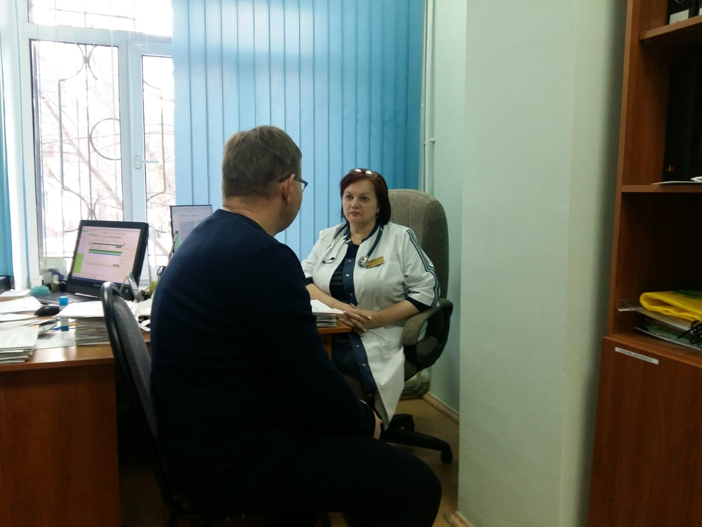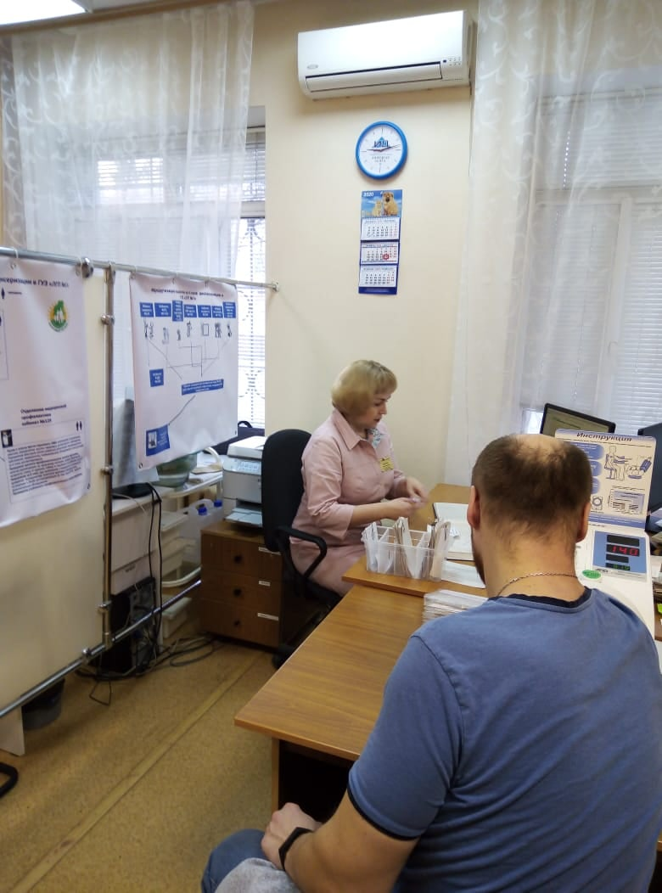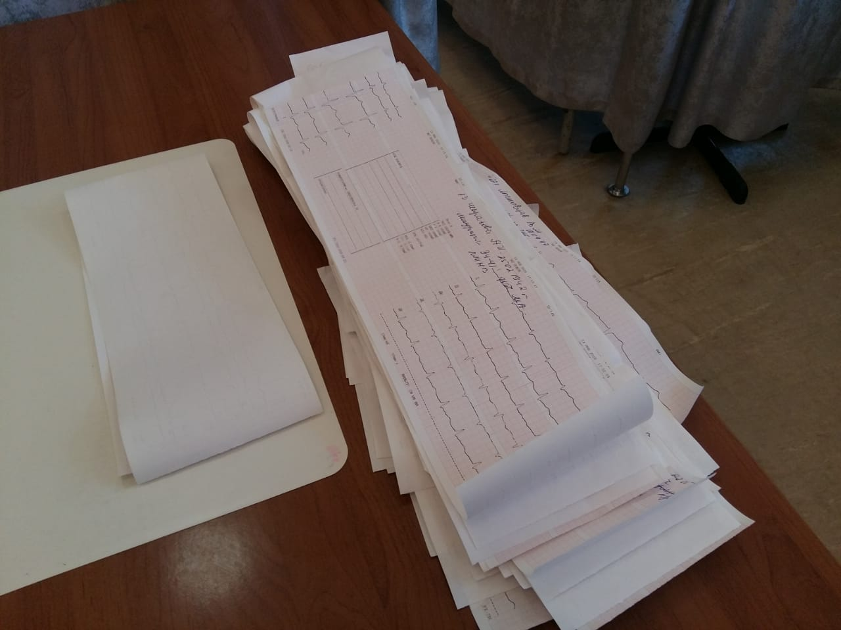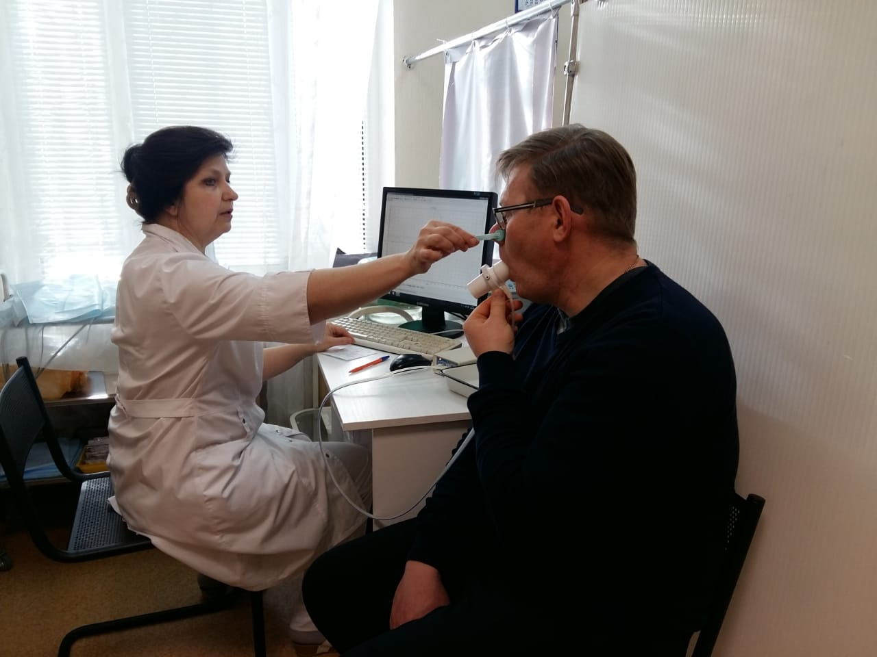
25 января 2020 г. в рамках приоритетного проекта «Здоровый регион» в ГУЗ «ЛГП №1» были организованы сразу две профилактические акции: «День здорового сердца» и «День профилактики заболеваний органов дыхания».
25 человек, в субботний день, смогли не только проверить работу своего сердца, получить консультацию врача кардиолога, но и пройти диспансеризацию! 3 пациента из числа обследованных в этот день были поставлены на учет с впервые выявленными кардиологическими диагнозами.
Из 12 пациентов, которые пришли на «День профилактики органов дыхания», заболевания этого профиля выявлены у одного человека.
Для наших пациентов работал кабинет функциональной диагностики, смотровой кабинет, лаборатория и отделение медицинской профилактики. Диспансеризацию в этот день прошли 10 Липчан!
Нет возможности посетить врача в будний день?
Помните! Мы работаем для Вас и в субботу с 9-00 до 15-00.

